Проект по патриотическому воспитанию
в старшей группе
«Есть такая профессия - Родину защищать»

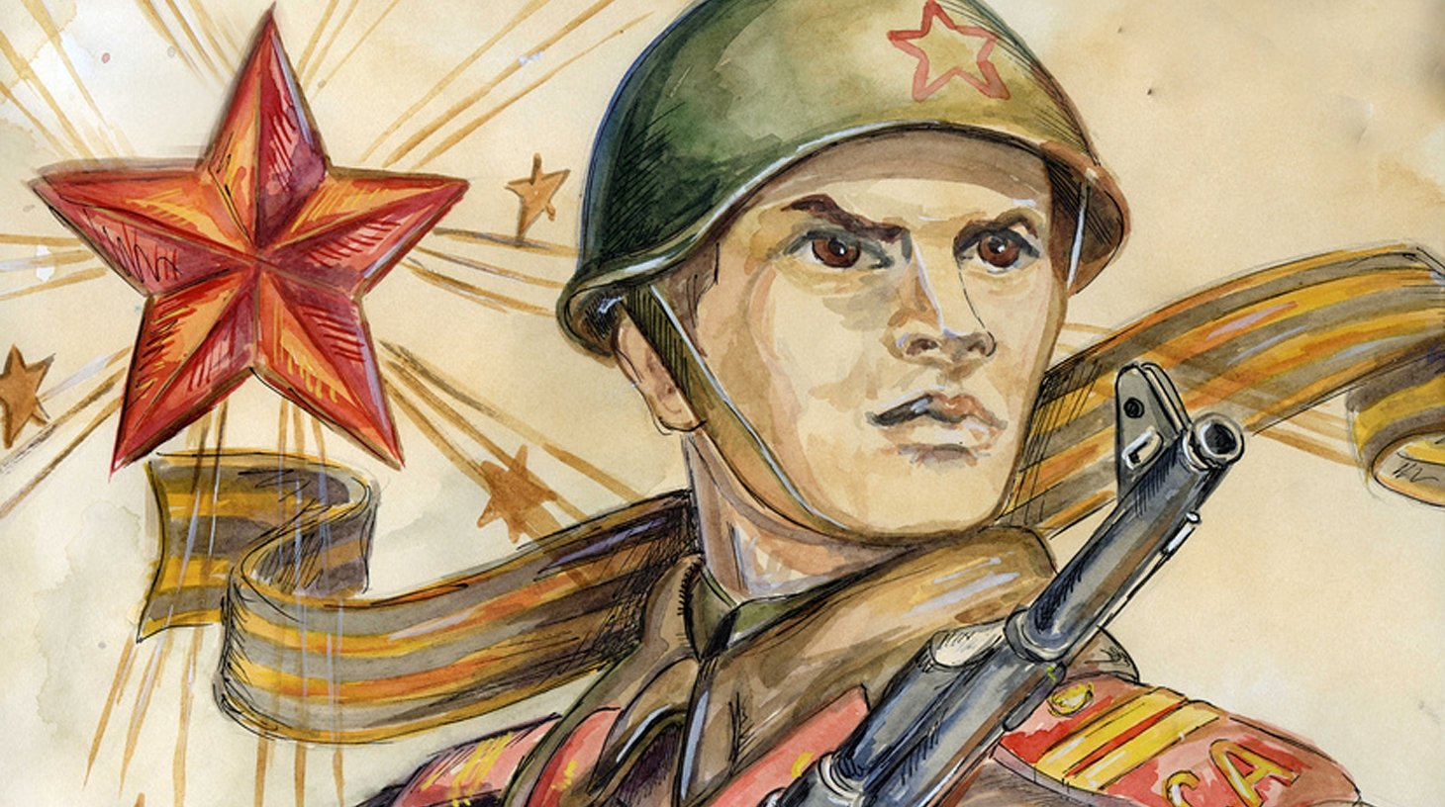

Воспитатели: Дюкова А.В
Константинова В.С

Тасеево 2023г

Паспорт проекта

Тема проекта: «Есть такая профессия – Родину защищать!»

Тип проекта: информационно-практико-ориентированный
Вид: долгосрочный
Участники проекта: Дети старшей, подготовительной группы, родители, воспитатели, инструктор по физической культуре.
Сроки реализации: 3,5 месяца.
Цель:
Воспитание нравственно-патриотических чувств у детей старшего дошкольного возраста в процессе формирования представлений о Российской армии и защитниках Отечества.
Задачи:
- Формировать знания детей о Российской армии, уточнить и расширить их представления о родах войск, технике;
- Продолжать знакомить детей с особенностями военной службы в разных родах войск (сухопутных, морских, воздушных, с военными профессиями: танкист, пограничник, летчик, моряк, десантник).
- Воспитывать дух патриотизма, чувство уважения к Вооруженным силам России, к подвигам наших соотечественников по защите Родины, гордости за родную страну.
- Привлекать родителей к патриотическому воспитанию своих детей;
Актуальность проекта:
Исторически сложилось так, что любовь к Родине, патриотизм во все времена в Российском государстве были чертой национального характера. Издавна славится наша страна своими защитниками, которые охраняли и оберегали нашу Родину.
Этот проект является отличной возможность воспитать чувство гордости за свой народ, за армию, Родину. Вызвать желание быть похожими на смелых и отважных воинов своей страны. В настоящее время эта работа актуальна и особенно трудна, требует большого такта и терпения, так как в молодых семьях вопросы воспитания патриотизма, гражданственности не всегда считаются важными и заслуживающими должного внимания. В современных реалиях тема «Защитники Отечества» особенно актуальна, так как дети черпают не всегда положительную информацию. И задача педагога научить наших детей мечтать стать доблестными войнами и считать защиту своей Родины - священным долгом.
Результаты проекта:
1.Заложены основы уважения к людям военных профессий.
2.Сформированы знания о родах войск.
3.Знают, какое в Российской армии техническое оснащение.
4.В процессе физкультурного и музыкального досугов создано хорошее настроение, выработан командный дух.
6.У мальчиков появится стремление быть сильными, смелыми защитниками своей страны, у девочек возникнет уважение к мальчикам как будущим защитникам. Фото-отчет проекта «Есть такая профессия – Родину защищать!»
Оформление выставки детских работ.
7. Обогащение предметно-развивающей среды по патриотическому воспитанию в соответствии с требованиями ФГОС.

№ | Виды деятельности | Материалы и средства
1 | - Рассказ воспитателя о Российской армии и защитниках Отечества.  - Рассматривание иллюстраций.  Беседы с детьми: Темы: «Наша Российская армия», «Беседа о добре и зле, о мужестве и храбрости», «Наши защитники», «Города - герои», «День защитника Отечества»  Составление рассказа: по набору военной техники, по картине Васнецова В. «Богатыри», «Я военным быть хочу пусть меня научат».  Ситуативные разговоры с детьми: «Что ты знаешь о военных профессиях?», «Ели бы я был военным», «Кто в моей семье служил в армии», «Кто служит на военных кораблях?», «Кто защищает границы нашей родины на суше, в воздухе, на море?», «Танковые войска»,  Рассматривание иллюстраций о Российской армии (рангах, знаках отличия, звания, родах войск) знакомство со службой пограничников, саперов, моряков, десантников, артиллеристов и т.д.  Рассказы детей на тему: «Герой в нашей семье», (помощь родителей)  Рассматривание открыток «Города герои». | - Рассказ по картинкам «Защитники Отечества»  - Рассматривание плакатов с военной техникой.  Азбука Морзе, Семафорная азбука.  Набор открыток «Города герои»
2 | Видео презентации: «День защитника Отечества» (когда и как он появился), «Представители военных профессий», «Есть такая профессия - Родину защищать», «Женские военные профессии», «Военная техника», «Военные собаки». Видео загадки «О какой профессии идет речь?», «Что лишнее?».
Чтение художественной литературы- Л.Кассиль «Твои защитники»; Н.Осипов «Смекалка-выручалка»;
Н. Иванова «Военные профессии»; Ф. Фраткин «Мы сегодня все пилоты», Е.Воробьёва «Последний выстрел», «Спасибо тебе, Трезор»; О. Высоцкая «Мой брат уехал на границу»,
Ю. Ильинского «На земле, в небесах и на море»; В. Тюрина «Ездим, плаваем, летаем», А.Митяева «Почему армия родная?»; чтение стихотворений: И. Грошева «23 февраля», Е. Благинина «Спасибо доблестным солдатам», «Шинель», заучивание стихотворений «День Защитника Отечества», «Слава Армии Российской», «Наша Армия родная», «Пограничники». А.Маркуша «Я – солдат и ты – солдат», Н. Никольский «Что умеют танкисты», » С. Михалков «Быль для детей», «Здравствуй воин-победитель», «День Победы»
П. Воронько «Два брата солдата»

3 | Рисование: «Пограничник с собакой», «Солдат на посту» «Моряки», «Десантники», «Танкисты на учениях».
4 | Прослушивание песен военных лет, марши  - «Алеша», «Смуглянка», «На безымянной высоте», «Офицеры», « Три танкиста», « День победы», «Катюша», «Дороги», « Последний бой», «Марш Славянки», «Эх дороги, пыль да туман...», «Бескозырка белая, в полоску воротник», «У солдата выходной» ,«Буду военным» А. Филиппенко , «Мы хотим чтоб птицы пели», «Папа может», «Будем в армии служить», и др. по теме. | Записи песен, колонка
5 | Лепка: «Военная техника»
6 | Конструирование и ручной труд: «Пилотка» (оригами) Военный аэродром», «Военный корабль».
7 | Подвижные игры: «Передай пакет» «Секретное задание», «Пограничники и нарушители», «Часовые и разведчики», «Сигнальные флажки», «Три танкиста», «Подводная лодка».
8 | Аппликация: «Матрос с сигнальными флажками», «Корабли на рейде»
9 | Выставка детских рисунков: «Папа мой - самый любимый и дорогой»
10 | Сюжетно - ролевые игры. Тема: «Пограничники на заставе», «Солдаты на учениях», «Лётчики», «Военные медсёстры», «Военный госпиталь», «Охрана границы», «На военном корабле», «Морской семафор».  Игры с солдатиками
11 | Выставка детских рисунков: «Папа мой - самый любимый и дорогой»
12 | Оформление папки «Виды родов войск»
13 | Дидактическая игра: «Что кому нужно?» «Собери пазлы» (изображение пограничника моряка, десантника, летчика, танкиста, артиллериста), «У кого какая форма», «Военные профессии», «Кем я буду в армии служить?», «Кто защищает наши границы», «Составь карту», «Назови рода войск по описанию», «Отгадай военную профессию», «Летает, плавает, шагает».
14 | Работа с родителями: «Я горжусь своим папой» (выполнение вместе с детьми открытки мужчинам)  - Обращение к родителям с просьбой рассказать детям о нашей Российской Армии. Приготовить вместе с детьми небольшой рассказ. Рассмотреть армейские альбомы пап, дедушек.
15 | -Утренник к 23февраля: «Наши защитники»  - Проведение физкультурного досуга «Маленькие защитники»
16 | - Возложение цветов к Мемориалу.  - Смотр – конкурс «Центров патриотического воспитания»

Продукт проектной деятельности:
- Папка «Виды родов войск»;
- Организация мини-выставки в группе Военная техника;
- наглядной информации в приемной о защитниках Отечества
«23 февраля» (папка передвижка);
- Изготовление детьми подарков для папы;
- Развлечение - соревнование для детей «Наши защитники».

